TRANSPORTE DE TUBERÍA, RED PRIMARIA
ALMACENAJE DE TUBERÍA
LETREROS DE SEÑALIZACIÓN

LETRERO DE OBRA
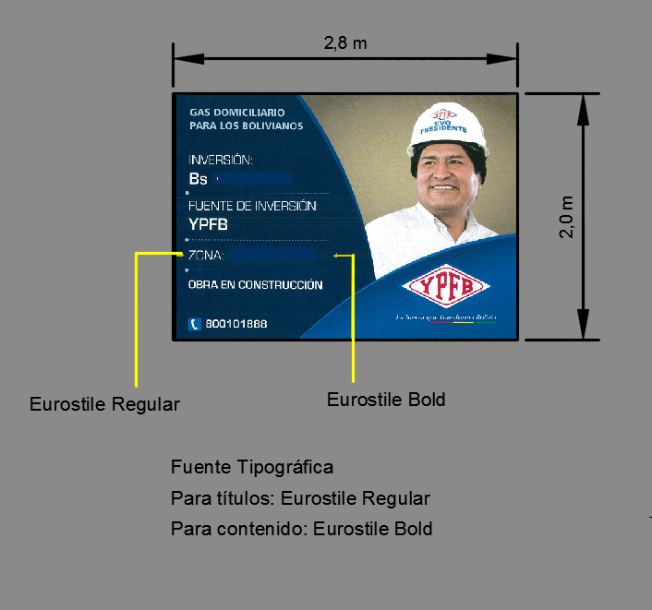

ESTRUCTURA INTERNA – LETRERO DE OBRA
0.92 m
0.96 m
0.92 m

Estructura Interna. Tubo Metálico Cuadrado 20 x 20 mm
Estructura Interna. Tubo Metálico Cuadrado 20 x 20 mm
0.76 m
0.62 m
0.62 m

SECCIONES DE ZANJA RED PRIMARIA
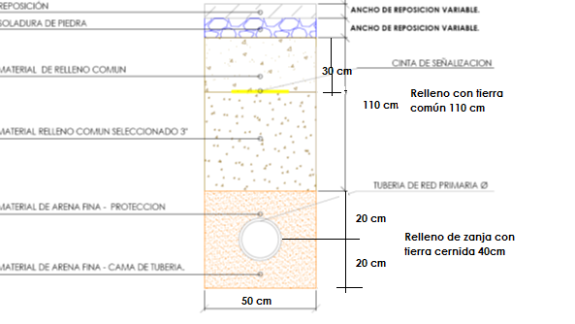

PLANO DESCRIPTIVO CORRALITOS PARA VÁLVULAS

VISTA FRONTAL CORRALITO

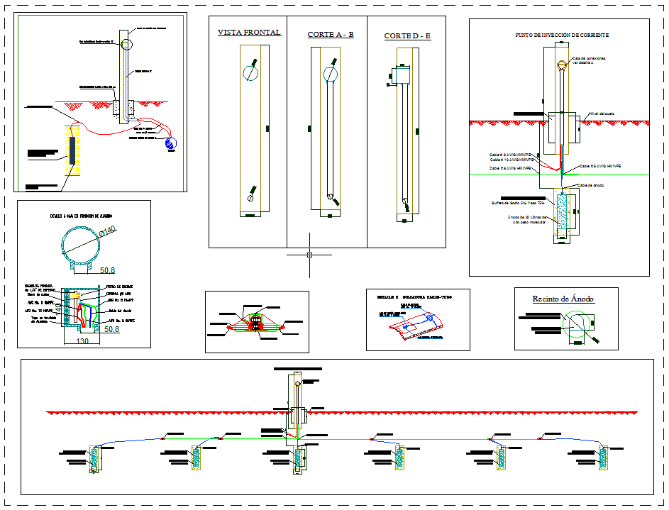

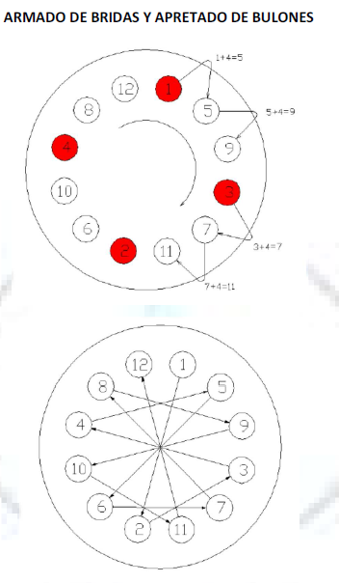

EMO

ESTACIÓN DE MEDICIÓN Y ODORIZACIÓN
PLANO EN PERSPECTIVA DE CIMIENTOS DE MURO PERIMETRAL
PLANO DE PLANTA CORRALITO

VISTA ELEVACIÓN ACOMETIDA DE GAS
EMO

MODELO DE CASETA DE RESGUARDO DE MATERIALES Y CASETA DE CONTROL DE BATERÍAS
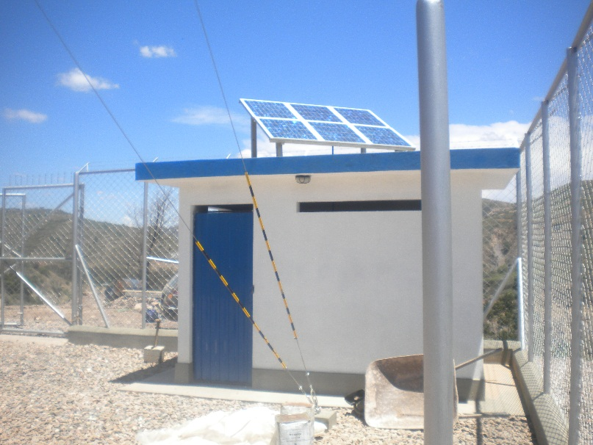

DETALLE DE MALLA OLIMPICA Y PUERTA DE ESTACIÓN EMO

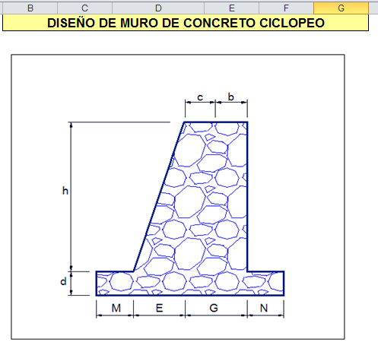
Datos:
Altura de zapata de cimentación (m): d= 0,50
Altura del muro (m): h= 1
M= 1,30
N= 1,10
E = 0,35
G= 0,35
b=0,15
c= 0,20

